AIOT HW3 教案 溫溼度感測實驗

1. 基本版-圖表

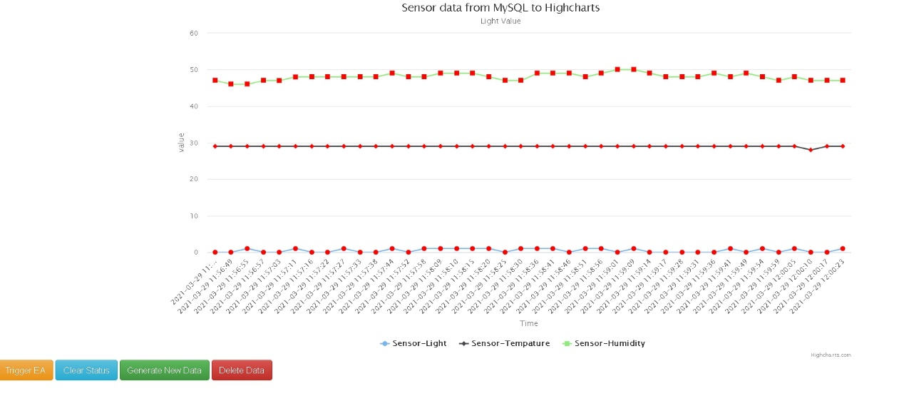

2. 進階版-AreaChart

